**Лабораторная работа № 2**

**Проектирование и создание базы данных   
на сервере Microsoft SQL Server**

***Цель работы*:** получить навыки проектирования и создания баз данных с использованием утилиты SQL Server Management Studio (SSMS).

**Вариант 25**

***Спроектировать и создать БД для учета заявок, поступающих от слушателей, с просьбой передать музыкальные произведения в радиоэфире.***

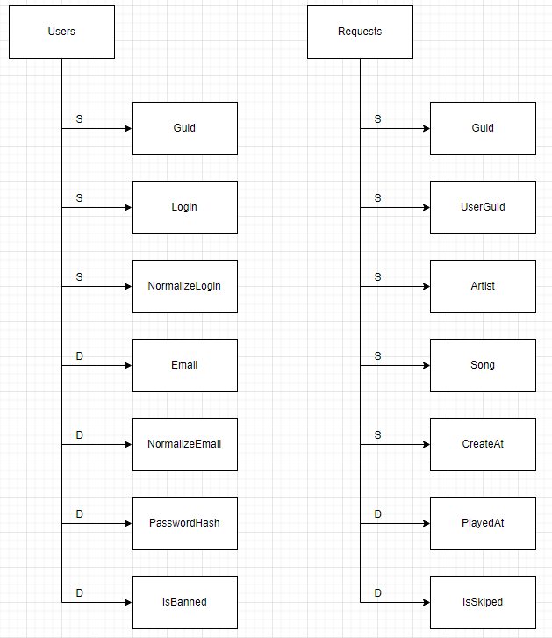

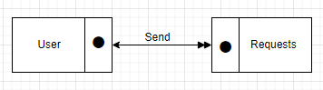

| Таблица  БД | Атрибут | Тип | Размер | Допустимые  значения | Значение по  умолчанию |
| --- | --- | --- | --- | --- | --- |
| Users | Guid  Login  NormalizeLogin  Email  NormalizeEmail  PasswordHash  IsBanned | uniqueidentifier  nvarchar  nvarchar  nvarchar  nvarchar  nvarchar  int | (50)  (50)  (50)  (50)  (50) | LIKE '%_@__%.__%'  LIKE '%_@__%.__%'  0, 1 | 0 |
| Requests | Guid  UserGuid  Artist  Song  CreatedAt  PlayedAt  IsSkiped | uniqueidentifier  uniqueidentifier  nvarchar  nvarchar  datetime  datetime  int | (50)  (50) | 0, 1 | GETDATE() |

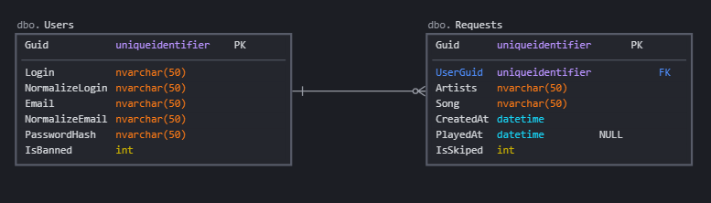

Рисунок 1. Схема БД

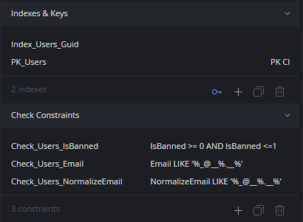

Рисунок 2. Индексы и ограничения целостности таблицы Users

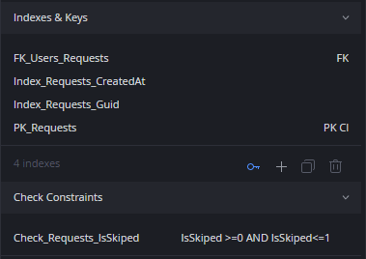

Рисунок 3. Индексы и ограничения целостности таблицы Requests

**Контрольные вопросы**

1. Из каких компонентов состоит инфологическая модель предметной области?

**Ответ:**

**1. Описание объектов и связей между ними (ER-диаграмма)**

**2. Описание информационных потребностей пользователей**

**3. Алгоритмические связи атрибутов**

**4. Лингвистические отношения**

**5. Ограничения целостности**

1. Что представляет собой целостность базы данных и как она обеспечивается?

**Ответ: Целостность базы данных — соответствие имеющейся в базе данных информации её внутренней логике, структуре и всем явно заданным правилам. Каждое правило, налагающее некоторое ограничение на возможное состояние базы данных, называется ограничением целостности.**

1. Какие виды ограничений целостности существуют?

**Ответ:**

**1. обязательные данные;**

**2. ограничения для доменов полей;**

**3. корпоративные ограничения;**

**4. целостность сущностей;**

**5. ссылочная целостность.**

1. Как обеспечить быстрый доступ к данным в проектируемой базе данных?

**Ответ:**

* 1. **Нормализация базы данных**
  2. **Добавление индексов**

1. Что представляет собой индексный ключ?

**Ответ: Индексным ключом называется колонка или колонки, которые используются для формирования индекса. Индексный ключ – это значение, позволяющее быстро находить строку, содержащую нужные вам данные.**

1. Какие виды индексов существуют?

**Ответ: Если индексным ключом является первичный ключ, то созданный индекс называется первичным (Primary Index). Если индексный ключ отличается от первичного, то созданный индекс называется вторичным (Secondary Index)**

1. Структура каких таблиц описывается в первую очередь при создании базы данных?

**Ответ: в первую очередь описываются структуры наименее зависимых таблиц**